-新宿区少年軟式野球連盟主催-

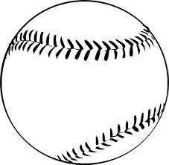 ご案内

ちびっこ野球教室
新宿区少年軟式野球連盟は、野球を体験してみたい年長さんから小学2年生の子を対象に
「ちびっこ野球教室」を開催します。野球やキャッチボールをしたことがなくても楽しめる
プログラムを用意しています。楽しく運動をした後はお土産のお菓子もあります！
ぜひお気軽にご参加ください。
【 概要 】
■日時：平成31年3月17日（日）
13：30～15：30（13：00受付開始）
※雨天延期：予備日3月24日（日）時間同じ
■場所：戸山公園多目的グランド（HPに地図を掲載しています）
■対象：新年長児、新1年生、2年生（女の子も大歓迎！）
※4月からの新学年
■服装：運動のできる服装、運動靴、帽子
■持ち物：水筒とタオル（持っている方はグローブ）
※グローブの貸し出しもあります。
■申込先：新宿区少年軟式野球連盟所属のチーム
または下記メールアドレス宛てにお申込み下さい。
記入事項：子氏名、保護者氏名、年齢
連絡先電話番号、小学校名
ssnbb89＠yahoo.co.jp
※3月11日（月）までにお申し込み下さい。
※参加費は無料です！

